Приложение к рабочей программе по математике 10 – 11 классы

Оценочные материалы для проведения промежуточной аттестации по итогам учебного года

Предмет: математика
Класс: 10

Время проведения: 40 минут
Форма проведения: контрольная работа в формате ЕГЭ

Критерии оценивания: за выполнение каждого задания ученик получает 1 балл.

Тестовый балл | Школьная отметка
0-4 | 2
5-7 | 3
8-10 | 4
11-12 | 5

Распределение заданий контрольной работы по основным содержатель-ным блокам

№ | Тема
1 | Вычисления и преобразования
2 | Преобразование выражений, содержащих степень
3 | Проценты
4 | Иррациональные уравнения
5 | Геометрическая задача
6 | Корень степени n.
7 | Логарифмические уравнения
8 | Тригонометрические формулы
9 | Задачи практического содержания
10 | Логарифмы
11 | Показательные уравнения

- Задачи практического содержания

ИТОГОВАЯ КОНТРОЛЬНАЯ_{Приложение}РАБОТА _{к}ПО_{рабочей}МАТЕМАТИКЕ_{программе}В ФОРМЕ_{поматематике}ЕГЭВ10₁₀КЛАССЕ_{–11классы} ВАРИАНТ I
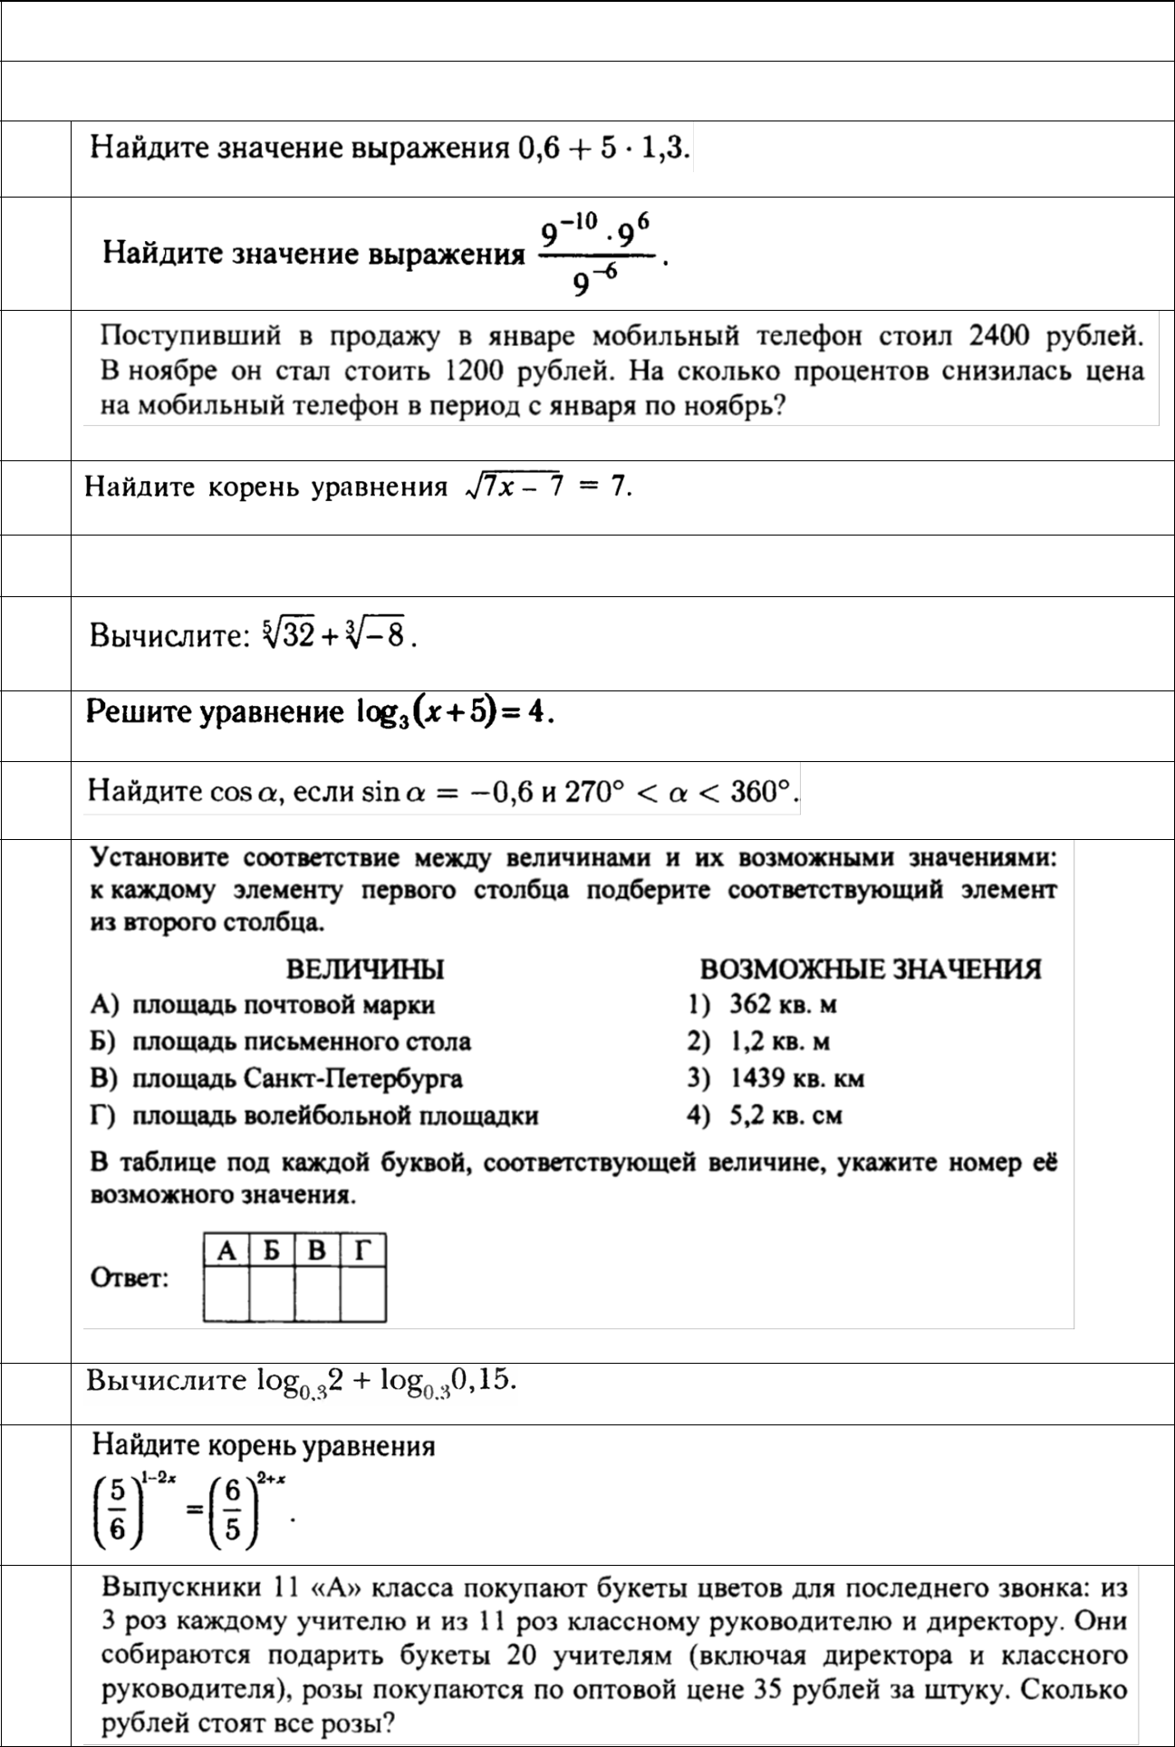

1

2

3

4
- Объем куба равен 8. Найдите площадь его поверхности

6

7

8

9

10

11

12
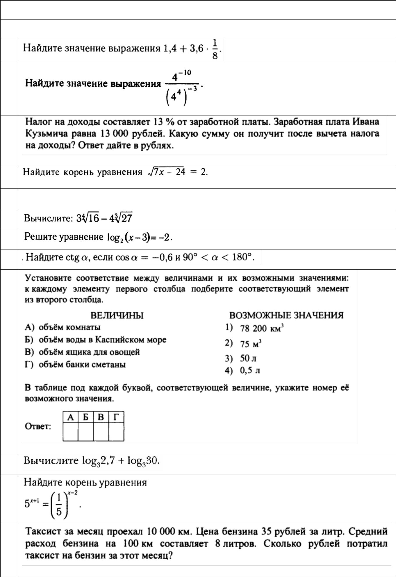
ИТОГОВАЯ КОНТРОЛЬНАЯ РАБОТА ПО МАТЕМАТИКЕ В ФОРМЕ ЕГЭ В 10 КЛАССЕ Приложение к рабочей программе по математике 10 – 11 классы

ВАРИАНТ II

1

2

3

4

Стороны основания правильной четырехугольной пирамиды равны 10, боковые ребра равны 13.
5.
Найдите площадь поверхности этой пирамиды.

6

7

8

9

10

11

12
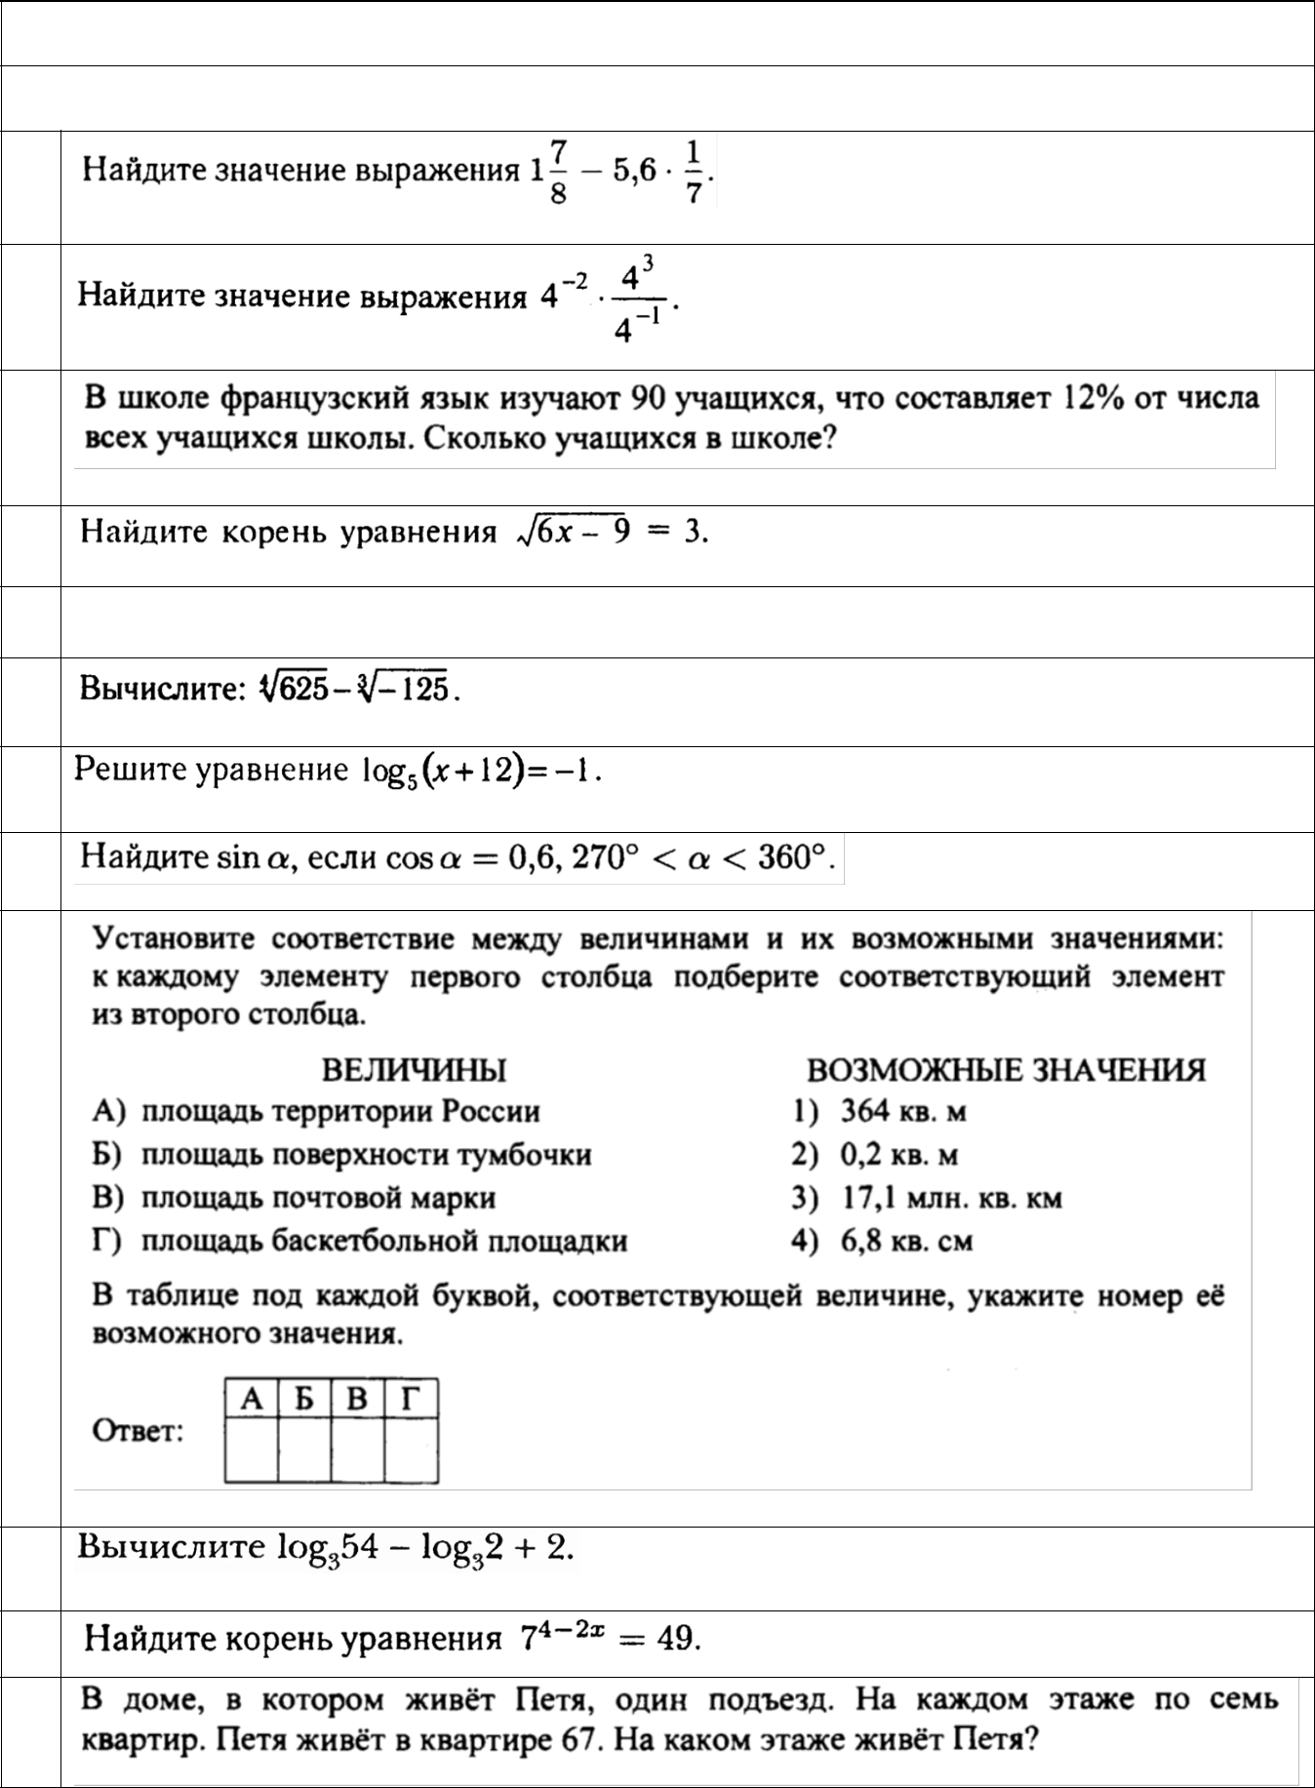
ИТОГОВАЯ КОНТРОЛЬНАЯ РАБОТА ПО МАТЕМАТИКЕ В ФОРМЕ ЕГЭ В 10 КЛАССЕ Приложение к рабочей программе по математике 10 – 11 классы

ВАРИАНТ III

1

2

3

4

Основанием прямой треугольной призмы служит прямоугольный треугольник с катетами 3 и 4.
5.
Площадь ее поверхности равна 132. Найдите высоту призмы.

6

7

8

9

10

11

12
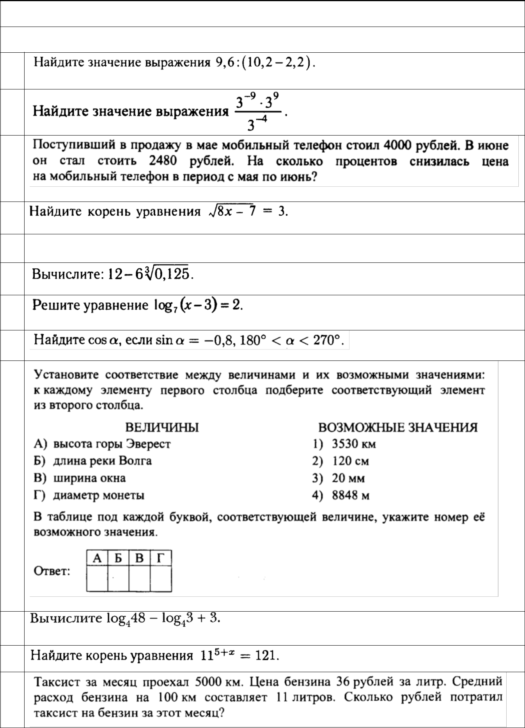
ИТОГОВАЯ КОНТРОЛЬНАЯ РАБОТА ПО МАТЕМАТИКЕ В ФОРМЕ ЕГЭ В 10 КЛАССЕ Приложение к рабочей программе по математике 10 – 11 классы

ВАРИАНТ IV

1

2

3

4

Стороны основания правильной шестиугольной пирамиды равны 10, боковые ребра равны 13.
5.
Найдите площадь боковой поверхности этой пирамиды.

6

7

8

9

10

11

12

